Sprechstundenverwaltung
Lehrziele:
- Dateibearbeitung
- Datenkapsel
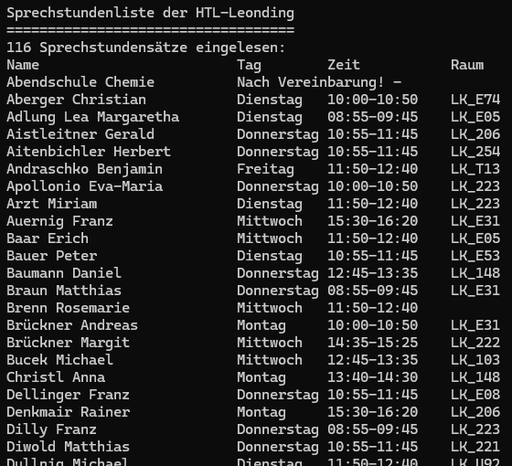
- Arrays

- Sprechstunden: Ausgabe und Filtern
Die Daten der Datei Sprechstunden.csv sind in ein Objekt-Array, dessen Elemente jeweils die Sprechstunden eines Lehrers beschreiben (als Objekt), einzulesen und auszugeben.
Der Benutzer des Programms wird aufgefordert, eine Folge von Kleinbuchstaben (‘a‘-‘z‘) einzugeben. Die Sprechstundenliste ist nun derart zu filtern, dass nur jene LehrerInnen auszugeben sind, deren Name alle eingegebenen Buchstaben zumindest einmal enthält. Für diese Selektionsmethode steht ein Unittest zur Verfügung.
- Raumstatistik
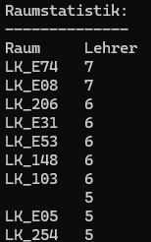
Wenn das Filtern durch Eingabe eines Leerzeichens beendet wird, wird abschließend eine Raumauswertung ausgegeben: Dabei wird je Raum ausgegeben, wie viele Personen in diesem sitzen. Die Ausgabe soll absteigend nach der Anzahl der Personen sortiert sein! (Siehe Screenshot).
Hinweis: Deklarieren und verwenden Sie auch für die Raumstatistik eine eigene Klasse als Datenkapsel mit folgenden Daten:
- Raumnummer
- Anzahl Personen

Randbedingungen:
- Der Name der Csv Datei wird über ein Kommandoargument übergeben. Fehlt das Kommandoargument, wird „Sprechstunden.csv“ angenommen.
- Das Programm überprüft, ob eine gültige / vorhandene Csv Datei angegeben wurde.
- Das Einlesen der Sprechstundeneinträge und die Selektion der gesuchten LehrerInnen sind jeweils in eine Methode auszulagern.
- Die Arrays müssen in der richtigen Größe angelegt werden.
- Bei der Selektion ist nicht auf Groß/Kleinschreibung zu achten.
- Enthält die Buchstabenfolge einen Buchstaben mehrmals, muss er im Namen nur einmal vorkommen.
- Die Methode Contains der Klasse String darf nicht verwendet werden.
- Die Ausgabe auf den Bildschirm muss entsprechend der Vorgabe gestaltet sein.

